

## Les citoyens dans l'Histoire



#### Citoyens de l'Antiquité

**Citoyens du Moyen-Age**

**Citoyens des Temps Modernes**

**Citoyens de l'Epoque Contemporaine**

**Les citoyens dans l'Histoire**

Périodes 1 et 2

2020 / 2021

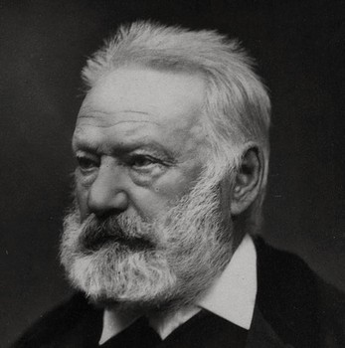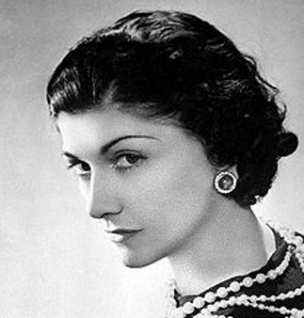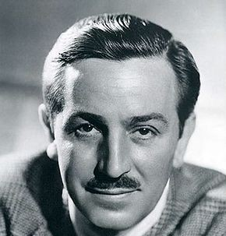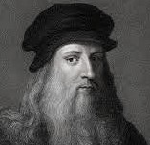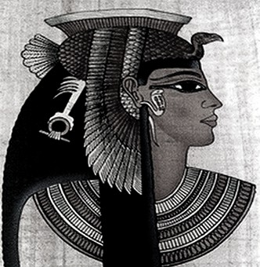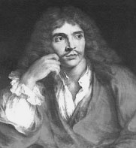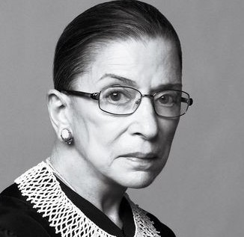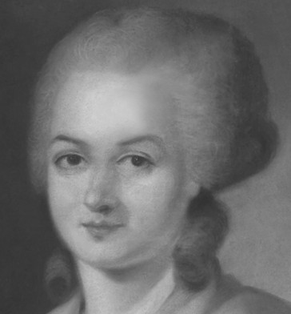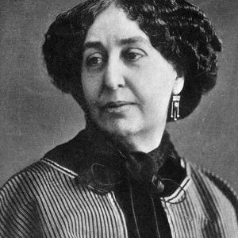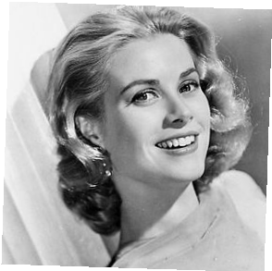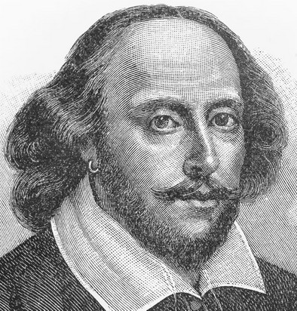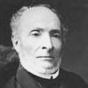

**Citoyens de l'Antiquité**

**Citoyens du Moyen-Age**

**Citoyens des Temps Modernes**

**Citoyens de l'Epoque Contemporaine**

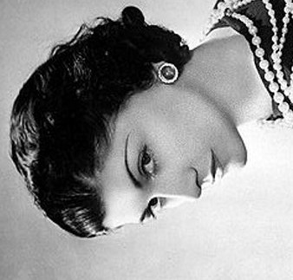 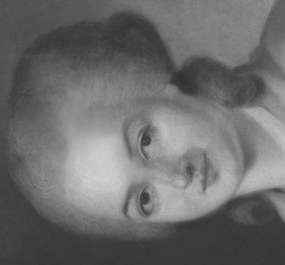 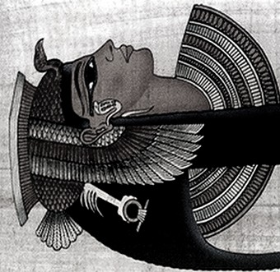   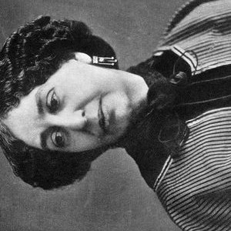 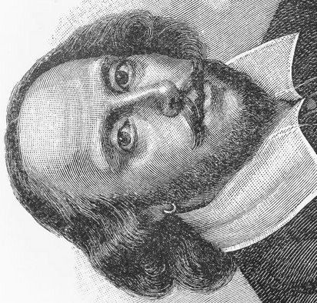 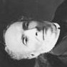





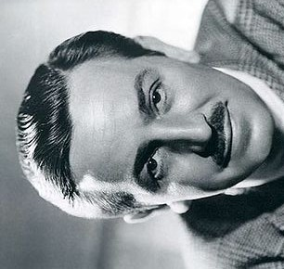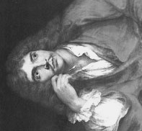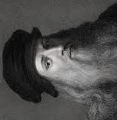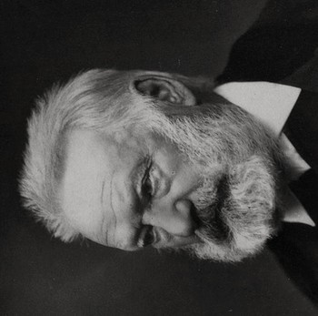

Images pour 4 élèves

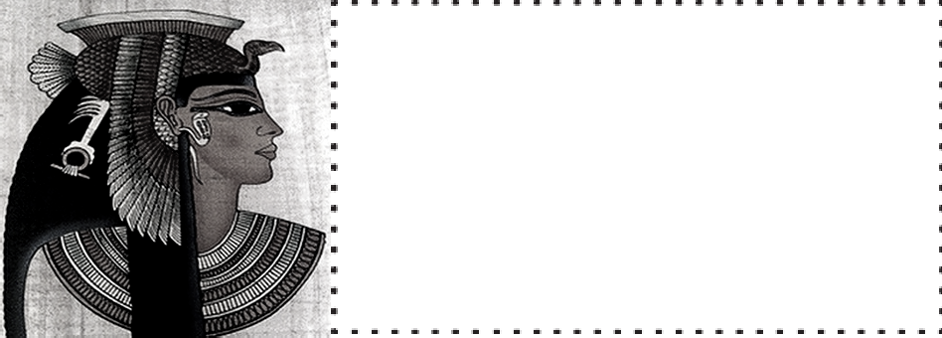

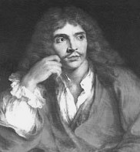

Ruth Bader Ginsburg



William Shakespeare



Coco Chanel



Cléopâtre



Victor Hugo

Les citoyens mystère : Qui est-ce ?



##### Consigne :

1. Découpe les étiquettes noms des citoyens mystère.
2. Colle chaque étiquette à côté de la photographie qui correspond.



Léonard

de Vinci

Grace Kelly

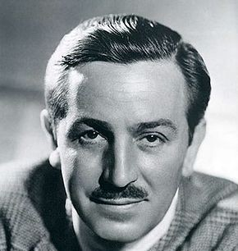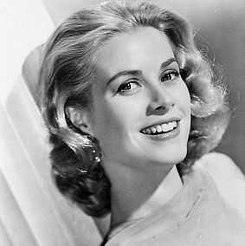

George Sand



Olympe de Gouges



Victor Shoelcher



Molière



Walt Disney



**Prénom :**

**Date:**

Les citoyens mystère : Qui est-ce ?

##### Consigne :

Ecris le nom de chaque citoyen à côté de la photographie qui correspond. Tu peux utiliser tes fiches.



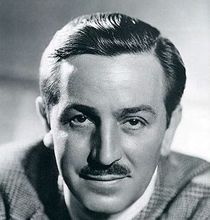







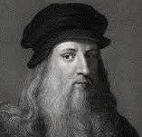



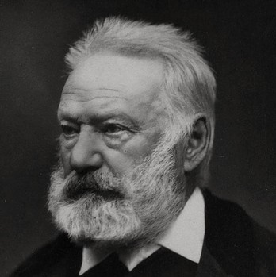

Nationalité Egyptienne



Nationalité Américaine

Les citoyens mystère : Leurs nationalités



##### Consigne :

1. Découpe les étiquettes noms des citoyens mystère.
2. Colle chaque étiquette à côté de la photographie qui correspond.
3. Colle le drapeau du pays.



Nationalité Française



Nationalité Française



Nationalité italienne



Nationalité Française



Nationalité Américaine



Nationalité Française





Nationalité Française



Nationalité Anglaise



Nationalité Française



Nationalité Américaine



**Prénom :**

**Date:**

##### Consigne :

Les citoyens mystère : Leurs nationalités

* 1. Ecris la nationalité de chaque citoyen à côté de la photographie qui correspond.
  2. Découpe et colle le drapeau du pays. Tu peux utiliser tes fiches.

















Images pour 12 élèves



Images pour 12 élèves



       



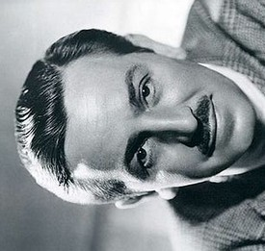

Images pour 4 élèves

Les citoyens mystère : Où est son pays d'origine ?

# Angleterre

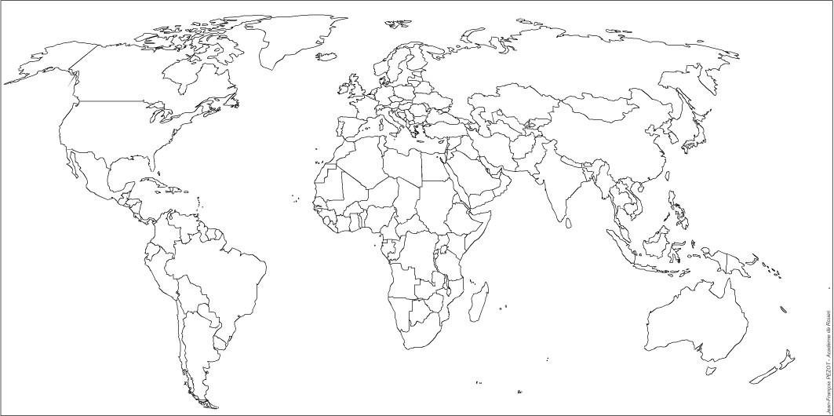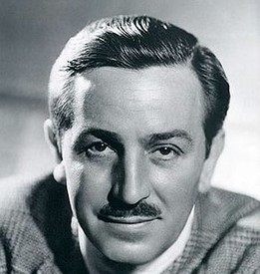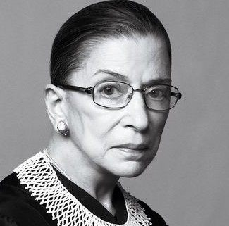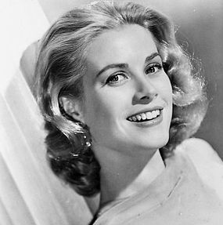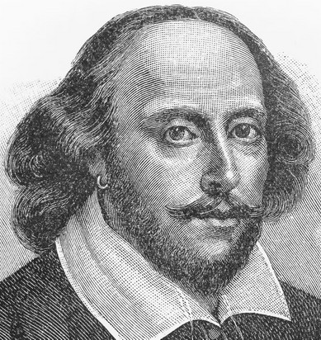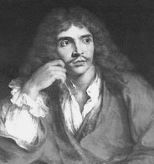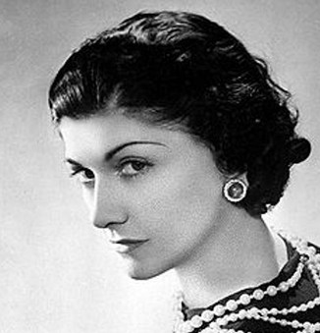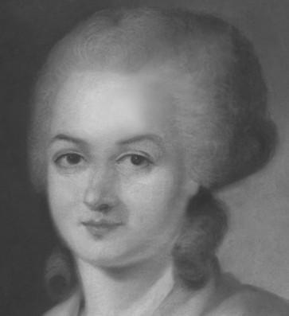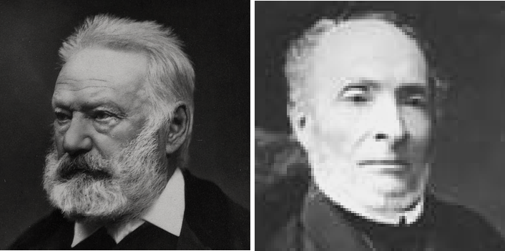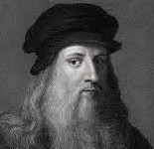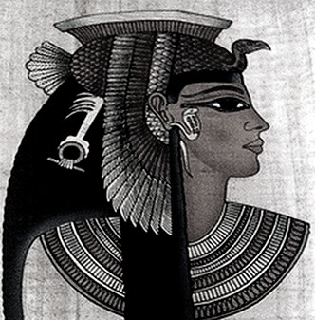

**France**

**Etats-Unis Italie**

**Egypte**

**Prénom : Date:**

### Les citoyens mystère : Où est son pays d'origine ?

**Légende** : **Etats-Unis** ---> bleu foncé **Angleterre** ---> bleu clair **France** ---> rouge

**Italie** ---> vert



**Egypte** ---> noir



**Consignes** :

1. Ecris le nom de chaque pays au bout des flèches (noms des pays en haut à droite).
2. Colorie chaque pays selon la légende en haut à droite.
3. Colle le drapeau du pays à côté de son nom



**Prénom :**

**Date:**

Les citoyens mystère : Où est son pays d'origine ?

Angleterre



France

Etats-Unis

Italie

Egypte

* 1. Colorie les Etats-Unis en bleu foncé
  2. Colorie l'Angleterre en bleu clair
  3. Colorie la France en rouge
  4. Colorie l'Italie

en vert

* 1. Colorie l'Egypte en noir
  2. Colle l'étiquette du drapeau près

du nom de son pays.

Images pour 12 élèves

